Anna Kubíčková
Učitelství pro 1. stupeň ZŠ
PŘÍPRAVA NA HODINU MATEMATIKY

TŘÍDA: 5.C
PŘEDMĚT: Matematika
POČET DĚTÍ: 4
DOBA TRVÁNÍ JEDNOTKY: 40 minut
POMŮCKY: pracovní sešit, krátký pracovní list
TÉMA: Obsah a obvod čtverce a obdélníku, tělesa
VÝCHOZÍ SITUACE: Žáci vědí, jak vypočítat obsah i obvod čtverce a obdélníku. Dokážou převádět jednotky obsahu. S tělesy se setkaly naposledy ve třetí třídě a věnovali se jim pouze obecně.

CÍL: Žák dokáže ze slovní úlohy určit, zda je na obsah, nebo obvod obrazce. Dokáže v ní najít informace potřebné pro její vypočítání.
Žák se seznámí s základními informacemi o tělesech. Dokáže z obrázku určit, zda se jedná o krychli, kvádr, nebo jehlan. Bude schopný ukázat hranu, vrchol a stěnu tělesa.

Na čem poznáme, že bylo cíle dosaženo:
Žáci dokážou samostatně vypočítat zadané úlohy a popsat způsob, jak počítali. Odůvodnit všechny roky.
Po probrání těles budou v rámci reflexe schopni odpovědět na opakující otázky a popsat obrázky těles.
PRŮBĚH VYUČOVACÍ JEDNOTKY:
V úvodu hodiny se s žáky pozdravíme a já jim přiblížím, co budeme v dalších čtyřiceti minutách dělat. Zeptám se žáků, zda si pomatují, jak se počítá obsah a obvod obrazců. Požádám je, aby mi způsob počítání popsali.
Výpočet úloh na obvod a obsah
Žákům postupně zadám několik úloh na výpočet obvodu a obsahu z pracovního sešitu ( viz. Příloha 1, úlohy 12, 1, 3 a pokud zbyde čas tak 4 a 6). Průběh řešení zadaných úloh bude vždy stejný, dám žákům dostatek času, aby se o výpočet pokusili individuálně. Poté se k počítání vrátíme spolu. Pokud někdo bude mít s úlohou problémy, požádám žáky, kteří jí budou mít vyřešenou, aby dotyčnému pomohli dojít k řešení. Vysvětlili způsob, jakým počítali, nebo poradili další krok. Když budou mít vypočítáno všichni, určím jednoho žáka, který mi popíše, jak se má úloha řešit.
Na každé úloze si po jejím vypočítání zopakují žáci převádění jednotek. Budeme převádět výsledek do jiných jednotek (např. pokud bude výsledek 4 cm², doplním úlohu o otázku, kolik by to bylo v milimetrech).
Tělesa
Na tuto aktivitu jsem vytvořila krátký pracovní list (viz. Příloha 2). Ten bude promítnut na sdílenou obrazovku našich zařízení a společně ho budeme vyplňovat. Nechám žáky, aby pracovali jako skupina a pokusili se společně dojít ke správnému řešení. Já budu v této aktivitě v roli zapisovatele a nápovědy. Pokud si s něčím nebudou žáci vědět rady, pokusím se je ke správnému řešení navést pokládáním otázek. V případě, že jejich odpověď bude chybná, upozorním je na to.
Na konci aktivity položím žákům několik otázek, podobným těm v pracovním listu. Odpovídat budou individuálně. Tím si ověřím, zda látce rozumí všichni.

Reflexe
Na konci hodiny se žáků zeptám, jak moc si nyní v látce věří. Jestli si v ní jsou naprosto jistí, dělají někdy chyby, ale chápou jí, a nebo jsou naprosto ztracení. Poté je vyzvu, aby hodinu ohodnotili podle toho, jak se jim líbila a řekli jakou si z ní odnáší nejzajímavější informaci.

PŘÍLOHY:
Příloha č. 1
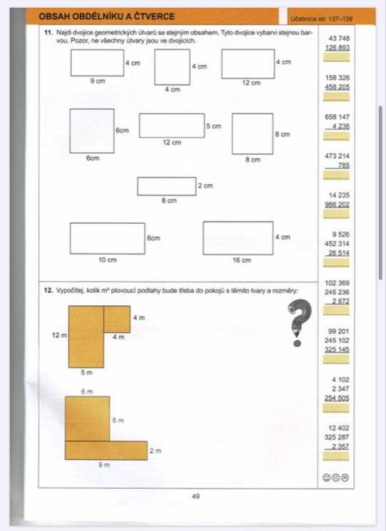
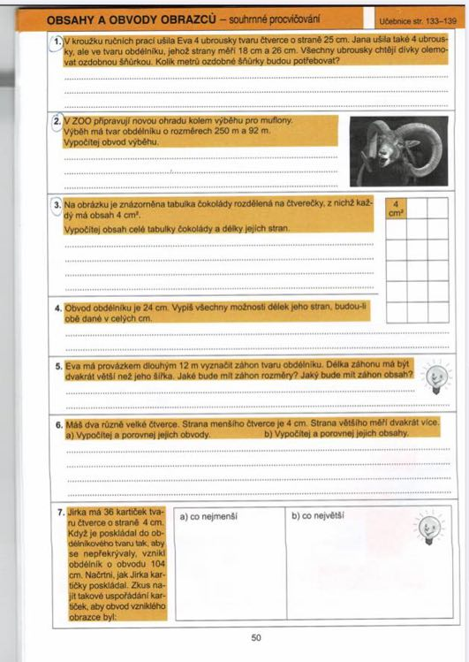

Příloha č. 2
Spoj obrázek s názvem:

JEHLAN KRYCHLE KVÁDR

CO JE TO HRANA TĚLESA?
CO JE TO VRCHOL TĚLESA?
CO JE TO STĚNA TĚLESA?
KOLIK HRAN MÁ KRYCHLE? A KOLIK VRCHOLŮ?
MAJÍ VŠECHNY TĚLESA HRAN A VRCHOLŮ STEJNĚ?
Z JAKÝCH OBRAZCŮ SE SKLÁDAJÍ JEJICH STĚNY?

